Doğal Afetler

Doğal afet, insanların etkisi olmadan meydana gelen, büyük yıkımlar yaparak insanların canına veya malına zarar veren doğa olaylarına verilen isimdir. Kasırga, deprem, sel ve çığ birer doğal afettir.

Ülkemiz bir deprem bölgesidir. Bu sebeple deprem öncesi , deprem sırasında ve deprem sonrasında neler yapılması gerektiği konusunda araştırma yapmak isteyen Berat’a yardımcı olur musunuz?

Deprem Öncesi Yapılması Gerekenler | Deprem Sırasında Yapılması Gerekenler | Deprem Sonrası Yapılması Gerekenler


Deprem çantası ne demektir? İçerisinde neler bulunması gerekir? Deprem çantası evimin neresinde bulunmalıdır? Açıklayarak yazınız. …………………………………………………………………………………………………………………………………………………………………………………………………………………………………………………………………………………………………………………………………………………………………………………………………………………………………………………………………………………………………………………………………………………………………………………………………………………………………………..


Doğal afetler sonucu insanlara yardım eden kuruluşlar ve sivil toplum örgütleri hangileridir?
……………………………………………………………………………………………………………………………………………………………………………………………………………………………………………………………………………………………………………………………………………………………………………………………………………..

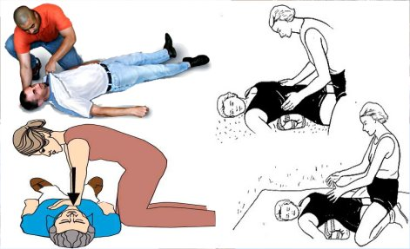
İnsanların karşılaştığı doğal afetler sonucu ilk müdahale hayat kurtarabilir. İlk yardım hakkında neler biliyorsunuz? Açıklayınız.
……………………………………………………………………………………………………………………………………………………………………………………………………………………………………………………………………………………………………………………………………………………………………………………………………………………………………………………………………………………………………………………………………………………………………………………………………….

